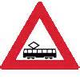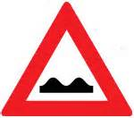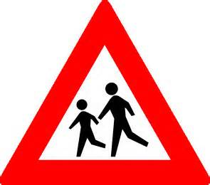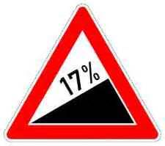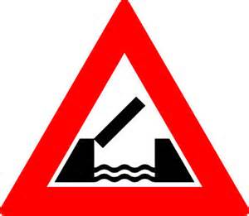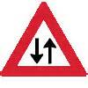

**Pas op er lopen hier veel kinderen.**

**Pas op de weg gaat schuin naar beneden.**

**waarschuwingsborden**

**Pas op er komt een beweegbare brug.**

**Pas op er komt ook verkeer van de andere kant.**

**Pas op voor de tram.**

**Pas op de weg is hobbelig.**